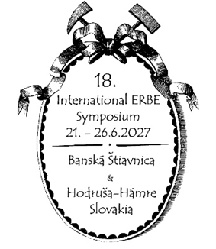
18th International Symposium/18. ERBE - Symposium
Cultural Heritage in Geosciences, Mining and Metallurgy
Libraries - Archives - Museums
21st- 26thJune 2027, Banská Štiavnica, Hodruša-Hámre, Slovakia

1. ZIRKULAR
Themen:
- 400. Jubiläum der ersten dokumentierten Sprengung
- Schutz und Präsentation des historischen Erbes des Berg- und Hüttenwesens
- Neue Wege der Präsentation – Digitalisierung von Sammlungen
- Verschiedene freie Themen

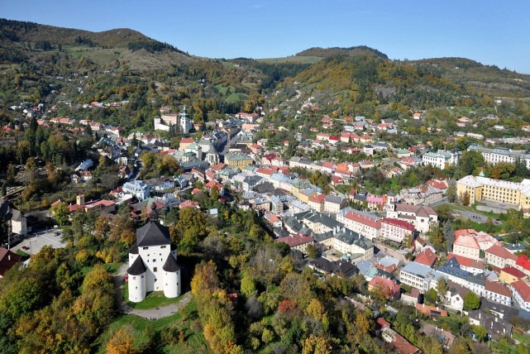

Hauptveranstalter vor Ort:
Slovenský banský archív v Banskej Štiavnici
Slovenské banské múzeum, Banská Štiavnica

Weitere Veranstalter vor Ort:
Mesto Banská Štiavnica, Obec Hodruša-Hámre, Banskoštiavnicko-hodrušský banícky spolok, Slovenská banská, spol. s r. o. – Expozícia Baňa Starovšechsvätých, Banskobystrický samosprávny kraj

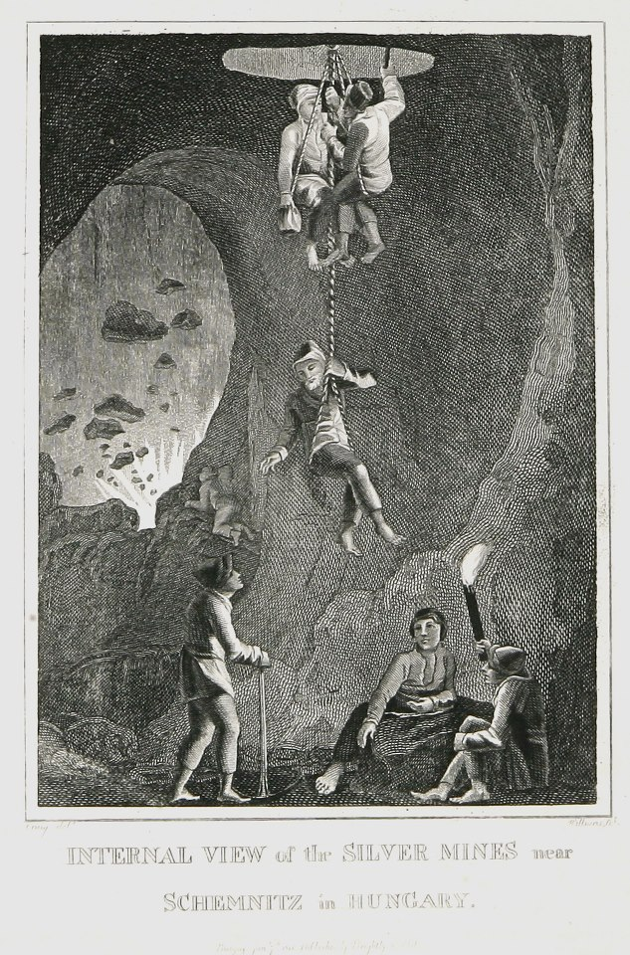
Lokales Veranstaltungskomitee:
Peter KONEČNÝ, Slowakisches Bergarchiv
Katarína OLAJCOVÁ, Slowakisches Bergarchiv
Lukáš PATERA, Slowakisches Bergbaumuseum
Daniel HARVAN, Slowakisches Bergbaumuseum
Emília ŠVECOVÁ, Slowakisches Bergbaumuseum
Slavomír MICHNA, Slowakisches Bergbaumuseum
Richard KAŇA, Slovenská banská, s.r.o. – Bergwerk Altallerheiligen in Hodruša-Hámre
Karol WEIS, Bergmannsverein von Banská Štiavnica und Hodruša
Jozef LABUDA, Bergmannsverein von Banská Štiavnica und Hodruša
Erik SOMBATHY, Vereinigung der Bergmannsvereine und Bergmannszünfte der Slowakei

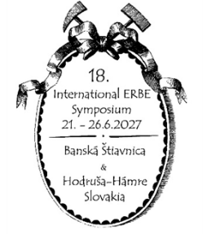
18th International Symposium/18. ERBE - Symposium
Cultural Heritage in Geosciences, Mining and Metallurgy
Libraries - Archives - Museums
21st- 26thJune 2027, Banská Štiavnica, Hodruša-Hámre, Slovakia

Vorläufige Programminformation: 21.– 26. Juni 2027
21. – 25. Juni (Montag – Freitag): Vorträge in Sektionen im Salamandra Resort, Hodruša-Hámre
Jeden Nachmittag eine Exkursion nach:
- Banská Štiavnica – historisches Stadtzentrum
- Slowakisches Bergarchiv, Slowakisches Bergbaumuseum
- Hodruša-Hámre – Bergwerk Altallerheiligen, Bergwerk Rozália
- Kremnica – Museum der Münzen und Medaillen, Die Münze
- Nová Baňa – Pohronie Museum in Nová Baňa, Archäologie am Althandel
26. Juni (Samstag): Besuch der montanistischen und geologischen Exposition am Bergwerk Altallerheiligen in Hodruša-Hámre, verbunden mit einer kulinarischen Erfrischung

Unterkunf:
Da das Symposium im Salamandra Resort Hotel stattfindet, empfehlen wir Ihnen, dort eine Unterkunft zu buchen. Weitere Unterkunftsmöglichkeiten in der Region finden Sie unter www.booking.com.

Flughäfen in der Nähe:
BTS - Flughafen M. R. Štefánik/Bratislava – Slowakei
VIE - Flughafen Schwechat/Wien – Österreich
BUD - Flughafen F. Liszt/Budapest – Ungarn
PRG - Flughafen Václav Havel/Prag – Tschechische Republik
KRK - Flughafen Jana Pawła II./Krakau – Polen

Ďalšie informácie:
Prehľad predchádzajúcich sympózií:

- 1993 Freiberg/Sachsen, Germany
- 1995 Leoben, Austria
- 1997 St. Petersbug, Russia
- 1998 Banská Štiavnica, Slovakia
- 2000 Golden, Colorado, USA
- 2002 Idrija, Slovenia
- 2003 Leiden, Netherlands
- 2005 Schwaz, Austria
- 2007 Quebec, Quebec, Canada
- 2009 Freiberg/Sachsen, Germany
- 2011 Mexico-City, Pachuca, Real
del Monte, Mexico
- 2013 Bozen/Bolzano, Italy
- 2015 Banská Štiavnica, Slovakia
- 2018 Ravne na Koroškem, Slovenia
- 2021 Eggenburg, Austria
- 2023 Freiberg/Sachsen, Germany
- 2025 Ravne na Koroškem, Slovenia

Registrácia a poplatky:
Interessierte an weiteren Informationen zum 18. Internationalen ERBE-Symposium, zur Anmeldung und zu den Vorträgen können ihre Fragen per E-Mail senden.

Die Teilnahmegebühr für das Symposium vom 21. bis 26. Juni 2027 beträgt 140 Euro (Studierende: 100 Euro) und beinhaltet Anmeldung, Tagungsunterlagen und Erfrischungen. Mittagessen, Unterkunft und Museums-eintritte sind nicht in der Gebühr enthalten.
Kontakt: peterkonecnyerbe@gmail.com

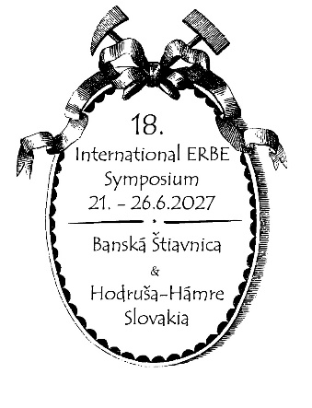
18th International Symposium/18. ERBE - Symposium
Cultural Heritage in Geosciences, Mining and Metallurgy
Libraries - Archives - Museums
21st- 26thJune 2027, Banská Štiavnica, Hodruša-Hámre, Slovakia

Teilnahme am 18. Internationalen ERBE - Symposium

Akademischer Titel ..........................................................................................................
Vorname ..........................................................................................................
Nachname ..........................................................................................................
Institution ..........................................................................................................
Adresse ..........................................................................................................
Tel.-Nummer ..........................................................................................................
Email ..........................................................................................................
Vorläufiger Titel des Vortrags ..........................................................................................................
..........................................................................................................

Ich habe Interesse an der Teilnahme

Ich habe Interesse an weiteren Infos
1111
Ohne Vortrag

Mündlicher Vortag

Posterpräsentation

Ich bin ein Student

Ich bin an den Exkursionen

Ich nehme als Begleitperson am Symposium teil

Abstrakteinreichung in der Sprache:
Englisch obligatorisch (~3000 Z.)
xxxxx
Deutsch

Slowakisch

Andere Sprache ..................................
in der Region Interessiert

Termin der Anmeldung: bis 30. September 2026 peterkonecnyerbe@gmail.com
Termin der Einreichung des Abstraktes: bis 30. September 2026
2. Zirkular wird vor dem 20. Dezember 2026 verschickt

Kontakt:
Mgr. Peter Konečný, PhD.
Slovenský banský archív
Radničné nám. 16
969 01 Banská Štiavnica, Slowakei
Tel.: +421-45-67 00 214, +421-45-67 00 228
Email: erbe.symposium@gmail.com
web: www.muzeumbs.sk
www.erbe-symposium.org

